SAFETY 4.0 · GÜNCEL KONULAR PROJESİ · HAFTA 4
Secure Remote Access
CEOTHERM Homojenizasyon Tesisi
Föy | Çıktı | Makine
Lab 4 · Secure Remote Access | Secure Architecture → EP 02 + EP 06 | Fırın + soğutma kabini + biyet transfer arabası
Kavram: İki katman, ikisi de şart. Erişim güvenliği girişi zorlaştırır (ara nokta, VPN, MFA, kişisel hesap, kayıt, varsayılan kapalı). Emniyet bağımsızlığı ise saldırgan içeri girse bile insanı korur.
Mevcut durum, bu sınıf tesislerde yaygın olan korunmasız uzak bakım senaryosuna göre yazılmıştır; Ceotherm'in sitesinde uzak erişim yapısı belirtilmemiştir.

Görev A – Mevcut → Hedef
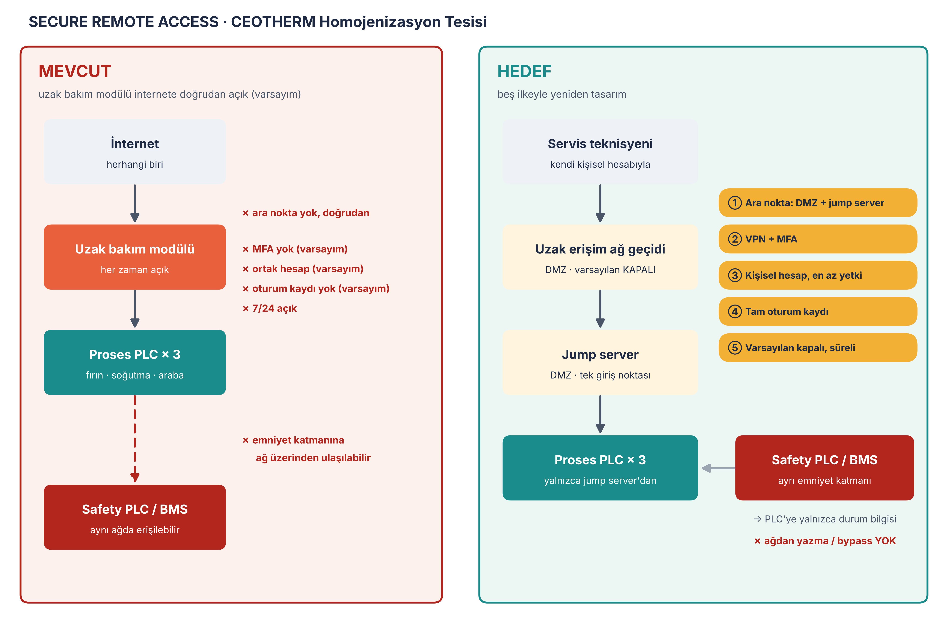

MEVCUT
- Uzak bakım modülü internete doğrudan açık, ara nokta yok
- MFA yok, ortak hesap, oturum kaydı yok (varsayım)
- Erişim 7/24 açık
- Proses PLC ile Safety PLC aynı ağda; emniyet katmanına ağ üzerinden ulaşılabilir

HEDEF (beş ilke)
# | İlke | Ne yapar?
1 | Ara nokta | Erişim yalnızca DMZ'deki jump server üzerinden. PLC'ye doğrudan bağlantı yok, PLC'ler internetten görünmez
2 | VPN + MFA | Şifreli tünel ve çok faktörlü kimlik doğrulama zorunlu. Parola çalınsa bile tek başına yetmez
3 | Kişisel hesap | Her kullanıcı kendi hesabıyla girer, en az yetki ilkesi; ortak parola yok
4 | Kayıt | Tüm oturumlar kaydedilir: kim, ne zaman, ne yaptı. Olayda kanıt, CRA bildirimi için gerekli
5 | Varsayılan kapalı | Erişim talep ve onayla, süreli açılır; iş bitince kapanır. 8–11 saatlik proses sırasında uzaktan müdahale ayrıca risklidir

Görev B – Functional safety köprüsü

1. Saldırgan tüm önlemlere rağmen içeri girerse: emniyet fonksiyonu etkilenir mi? Neden?
Etkilenmemeli. Emniyet fonksiyonu (SF1 yakma emniyeti, SF2 aşırı sıcaklık, acil stop) kontrol sisteminden ve ağdan bağımsız ayrı bir katmandır. Saldırgan proses PLC'yi ele geçirse bile emniyet devresini ağ üzerinden değiştiremez; makine güvenli duruma geçer ve insan korunur.
Şart: Bu yalnızca emniyet katmanı gerçekten bağımsızsa doğrudur. Hafta 2'deki C4 conduitinde belirttiğimiz gibi, Safety PLC'ye ağdan yazma kapalı olmalıdır. Aksi halde erişim güvenliği tek başına yeterli olmaz; ikinci katman olmadan ilk katman aşıldığında koruma biter.

2. Emniyet fonksiyonunun kontrol sisteminden bağımsız çalışması için GEREKSİNİM (çözüm değil)
- Emniyet fonksiyonu, proses kontrol sisteminden ve uzak erişim ağından bağımsız çalışmalıdır
- Emniyet katmanı ağ üzerinden değiştirilememeli veya devre dışı bırakılamamalıdır
- Kontrol sistemi arızalansa ya da ele geçirilse bile emniyet fonksiyonu kendi başına güvenli duruma geçebilmelidir (fail-safe)
- Emniyet parametreleri yalnızca yerinde, yetkili kişi tarafından ve kayıt altında değiştirilebilmelidir
Tarafsızlık notu: Bu föy çözüm tasarlatmaz; gereksinimi tanımlatır. Hangi ürün/mimariyle sağlanacağı firmanın tasarım kararıdır.
Eğitim çalışmasıdır, resmî denetim değildir. Uzak erişim yapısı ve emniyet mimarisi varsayıma dayanır.

